 | Министерство науки и высшего образования Российской Федерации  Федеральное государственное автономное образовательное учреждение  высшего образования  «Московский государственный технический университет  имени Н.Э. Баумана  (национальный исследовательский университет)»  (МГТУ им. Н.Э. Баумана)

ИНФОРМАТИКА И СИСТЕМЫ УПРАВЛЕНИЯ
ФАКУЛЬТЕТ ___________________________________________________________________
ПРОЕКТИРОВАНИЕ И ТЕХНОЛОГИЯ ПРОИЗВОДСТВА ЭА
КАФЕДРА ______________________________________________________________________

ОТЧЁТ ПО

КОНСТРУКТОРСКО-ТЕХНОЛОГИЧЕСКОМУ ПРАКТИКУМУ

НА ТЕМУ:
_______________________________________________
USB/IP SWD/JTAG программатор
_______________________________________________
______________________________________________
_______________________________________________
_______________________________________________
_______________________________________________

ИУ4-83Б
В. С. Круглов
Студент ________________ _________________ ____________________
(Группа) (Подпись, дата) (И.О.Фамилия)

А. Е. Курносенко
Руководитель практикума _________________ ____________________
(Подпись, дата) (И.О.Фамилия)

СОДЕРЖАНИЕ

 | С.
ВВЕДЕНИЕ 3  1 РАЗРАБОТКА СТРУКТУРНОЙ СХЕМЫ УСТРОЙСТВА 4  2 РАЗРАБОТКА ПРИНЦИПИАЛЬНОЙ СХЕМЫ УСТРОЙСТВА 6  3 РАЗРАБОТКА ПЕЧАТНОЙ ПЛАТЫ УСТРОЙСТВА 9  4 РАЗРАБОТКА СБОРОЧНОГО ЧЕРТЕЖА ЯЧЕЙКИ 14  5 РАЗРАБОТКА СБОРОЧНОГО ЧЕРТЕЖА УСТРОЙСТВА 15  ЗАКЛЮЧЕНИЕ 18  ПРИЛОЖЕНИЕ 1 19  ПРИЛОЖЕНИЕ 2 20  ПРИЛОЖЕНИЕ 3 21  ПРИЛОЖЕНИЕ 4 26  ПРИЛОЖЕНИЕ 5 27  ПРИЛОЖЕНИЕ 6 28 | 3  4  6  9  15  16  17  18  19  22  27  28  29

ВВЕДЕНИЕ

Работа посвящена разработке и исследованию устройства «USB/IP JTAG/SWD программатор». «USB/IP JTAG/SWD программатор» − электрический прибор, который позволяет программировать микроконтроллеры семейства ARM Cortex (например, STM32) по протоколу CMSIS-DAP через SWD/JTAG интерфейс, но с подключением программатора к компьютеру по протоколу USB/IP, что позволяет использовать устройство удалённо через интернет.
Целью работы является разработка устройства «USB/IP JTAG/SWD программатор» на базе микроконтроллера ESP32-S3, разработка комплекта конструкторской документации, а также экспериментальное исследование устройства для выявления его пригодности к эксплуатации.

1 РАЗРАБОТКА СТРУКТУРНОЙ СХЕМЫ УСТРОЙСТВА

Разработка схемы электрической структурной (Э1) предполагает первоначальную оценку работы и выделение основных структурных частей, из которых состоит устройство «USB/IP JTAG/SWD программатор». Структурная схема устройства представлена на рисунке 1.1. Структурная схема была разработана согласно ГОСТ 2.701-84. В качестве САПР использовалась программа «Altium Designer 21».
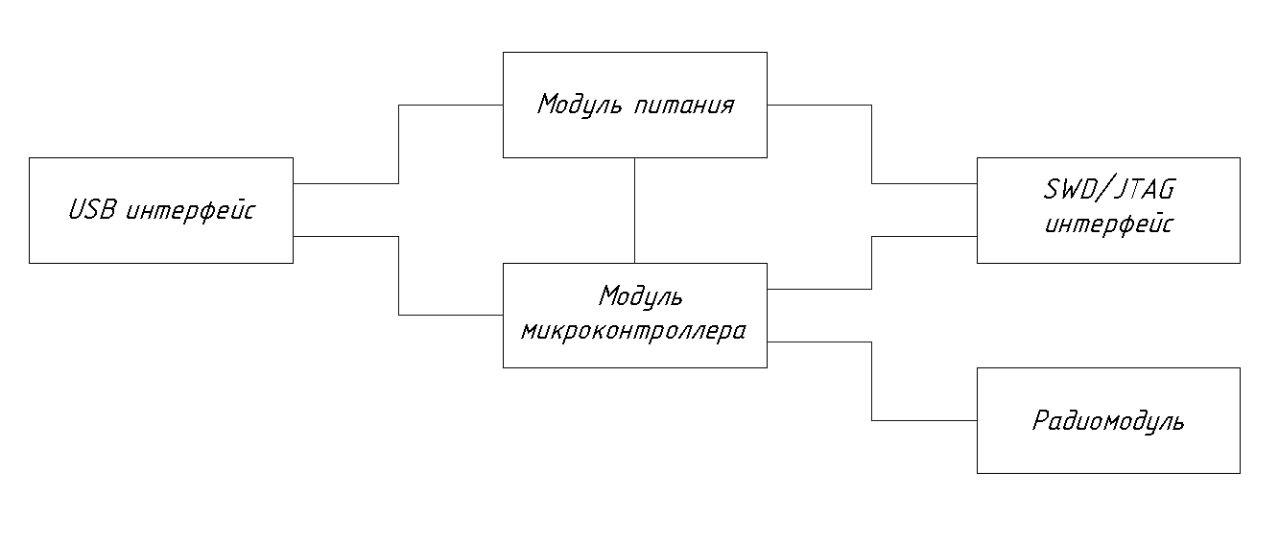
Рисунок 1.1 – Схема электрическая структурная
Устройство имеет 2 интерфейса:
- USB для питания устройства, т.к. это наиболее распространённый интерфейс для питания 5В, и возможной передачи данных микроконтроллеру,
- JTAG/SWD для отладки устройств.
Также 3 основных модуля:
- питания - для преобразования напряжения,
- микроконтроллера – для обработки USB/IP протокола и отладки,
- радио – для передачи данных по WiFi.
Модуль контроллера соединён с интерфейсом USB для возможной передачи отладочных данных напрямую от компьютера к устройству без использования USB/IP.
Возможность работы устройства проверялась на отладочной плате ESP32S3 в роли программатора и отладочной плате STM32F103-Bluepill в качестве отлаживаемого МК. Внешний вид модели представлен на рисунке 1.2.
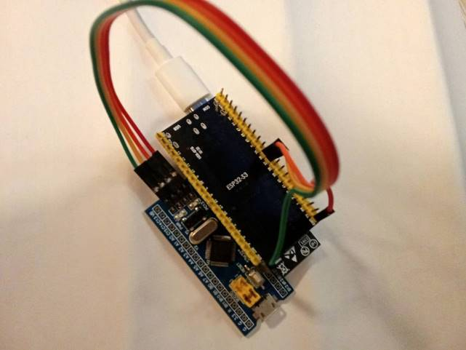
Рисунок 1.2 – Модель для проверки работоспособности программатора
После загрузки программы на ESP32S3 удалось через приложение USB/IP подключиться к МК и запустить отладку – проверено, что возможно сделать удалённый программатор на основе ESP32.

Выводы

Устройство включает: разъём USB для питания устройства от напряжения 5В, программирования устройства и передачи отладочных данных для возможности использования без USB/IP; модуль питания для преобразования напряжения; модуль ESP32S3, который будет осуществлять логику работы устройства – отладку и передачу данных по USB/IP.

2 РАЗРАБОТКА ПРИНЦИПИАЛЬНОЙ СХЕМЫ УСТРОЙСТВА

Схема электрическая принципиальная (Э3) устройства была разработана согласно ГОСТ 2.701-2008 и ГОСТ 2.702-2011 на основе анализа схем электрической структурной и функциональной. Разработанная схема электрическая принципиальная представлена на рисунке 2.1. В качестве среды разработки была выбрана САПР «Altium Designer 21».
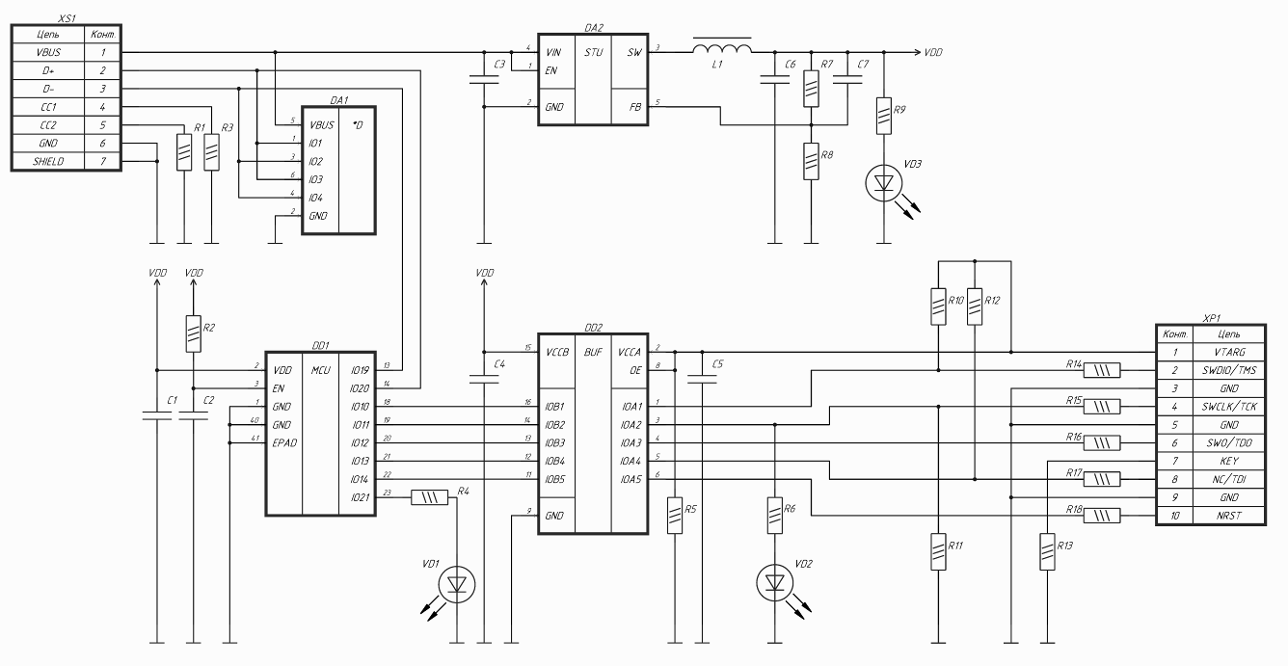
Рисунок 2.1 – Схема электрическая принципиальная
Рассмотрим принцип работы приведенной схемы. Начнем с питания схемы. Устройство питается от вывода 1 разъёма XS1, USB типа C. Выводы USB подключены к микросхеме защиты от электростатического заряда DA1 (SRV05-4.TCT), которая представляет собой набор стабилитронов. Выводы CC подключены к земле через резисторы R1, R2, что необходимо для определения подключения.
Напряжение 5 вольт от разъёма USB вывода поступает на вход импульсного стабилизатора напряжения DA2 (TLV62569DBVR). Конденсатор C3 компенсирует индуктивность провода USB, отдавая заряд во время резкого повышения потребления тока. Вывод SW микросхемы DA2 имеет тип PUSH-PULL и периодически через полевые транзисторы подключается к выводам VIN и GND, образуя широтно-импульсную модуляцию. Индуктор L1 и конденсатор C6 образуют фильтр низких частот, пропускающие постоянное напряжение с низкочастотными пульсациями. Резисторы R4 и R6 образуют делитель напряжения для отрицательной обратной связи на вывод FB, за счёт чего регулируется скважность широтно-импульсной модуляции и напряжение на выходе. Конденсатор C7 дополнительно усиливает отрицательную обратную связь по переменному току, что уменьшает пульсации на выходе.
Модуль микроконтроллера ESP32S3-WROOM-1 представляет собой микроконтроллер с необходимой периферией: кварцевым резонатором, фильтрами для радиосигнала и аналогового питания, конденсаторами для развязки линии питания. На вход VDD и вход EN этого модуля подаётся напряжение 3,3В. Для нивелирования индуктивности линий питания используется конденсатор C1, который должен отдавать заряд во время скачкообразного повышения потребления тока микроконтроллером по тактовому импульсу. Вход EN подключен к напряжению 3,3В через схему задержки из R3 и C2, образующей задержку в более 50мкс перед включением устройства, что требуется его спецификацией; этот вывод необходим для разрешения работы микроконтроллера. К модулю микроконтроллера подключены линии данных USB, вывод для индикации состояния подключения USB/IP и линии данных интерфейса SWD/JTAG.
Микросхема преобразователя логических уровней DA2 (TXB0106PWR) понижает уровень напряжения с 3,3В до 1,2..3,3В в зависимости от подаваемого на 1 вывод разъёма XP1. Конденсаторы C4, C5 также необходимы для нивелирования влияния индуктивности линии питания. Подтягивающий резистор R7 необходим для отключения выводов микросхемы DA2 при отсутствии подключения для их защиты и уменьшения потребления тока. Также микросхема уже имеет встроенную защиту своих выводов от электростатического заряда с помощью стабилитронов, что позволяет не добавлять внешнюю защиту.
Разъём XP1 необходим для подключения внешнего программируемого устройства. Распиновка разъёма соответствует версии ARM на 10 выводов [1], что делает его использование более интуитивно понятным и соответствующим опыту пользователя. Резисторы R14..R18 нужны для ограничения тока в случае, если какой-либо разъём подключен не верно, например, к напряжению 5В. Подтягивающие резисторы R10..R12 заявлены как необходимые в документации ARM на интерфейс [1]. Резистор R13 используется для подтяжки неиспользуемого вывода к земле, чтобы предотвратить нежелательные радиопомехи от вывода, работающего в роли антенны.
Светодиоды VD1, VD2, VD3 сигнализируют об активном подключении по USB/IP протоколу, об активной передаче данных через интерфейс SWD/JTAG и об наличии питания соответственно. Резисторы R5, R8, R9 токоограничивающие.

Выводы

В данном разделе была разработана электрическая принципиальная схема устройства. Было принято, что питание +5В на входе будет преобразовано импульсным стабилизатором в +3,3 В для работы с микроконтроллером и микросхемой преобразования логических уровней. Импульсный стабилизатор вместо линейного используется для повышения КПД устройства, чтобы увеличить время работы от внешнего аккумулятора. Схема преобразования уровней позволяет программировать устройства, работающие с меньшими напряжениями.

3 РАЗРАБОТКА ПЕЧАТНОЙ ПЛАТЫ УСТРОЙСТВА

На основании принципиальной схемы была выполнена трассировка печатной платы. В качестве САПР использовалась программа «Altium Designer 21», общий вид трассировки представлен на рисунках 3.1, 3.2.
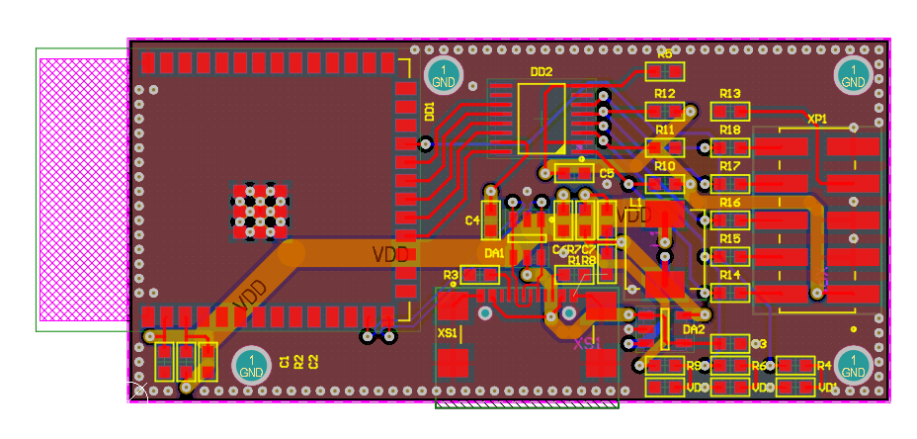
Рисунок 3.1– Общий вид трассировки ПП в пакете «Altium Designer 21»
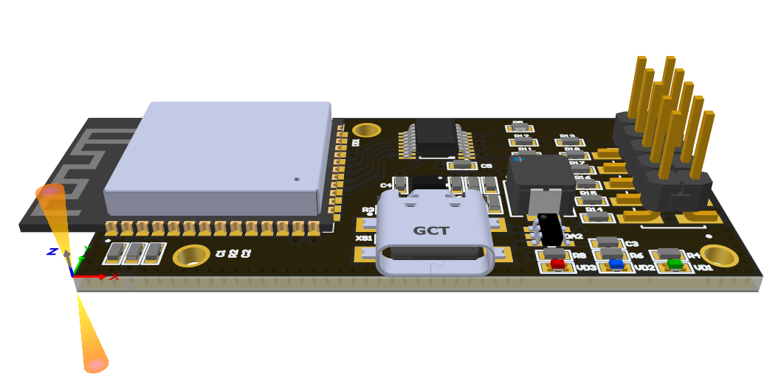
Рисунок 3.2–Вид устройства в 3D в пакете «Altium Designer 21»

Вид сверловки и сечение слоёв многослойной печатной платы представлен на рисунке 3.3. Каждый слой многослойной печатной платы оформлен в виде детали без чертежа и каждый изображён на отдельном листе – слои представлены на рисунках 3.4-3.7.

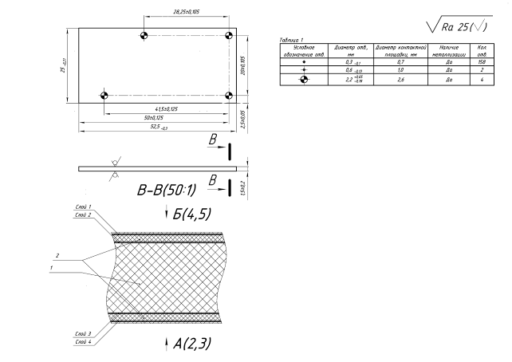Рисунок 3.3–Трассировка ПП

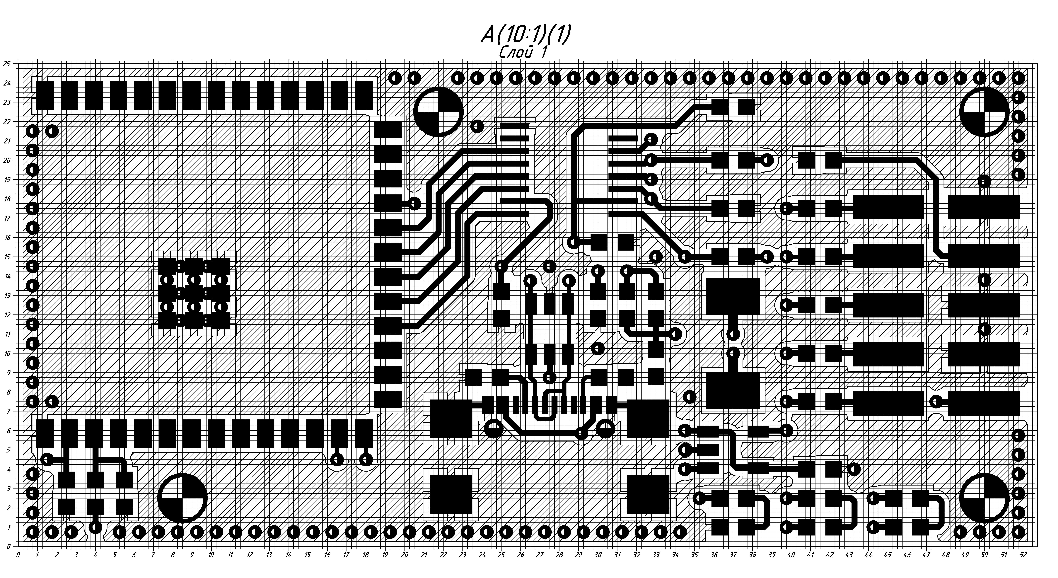
Рисунок 3.4–Трассировка ПП, слой 1
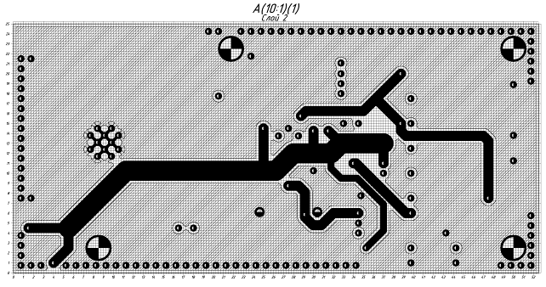
Рисунок 3.5–Трассировка ПП, слой 2
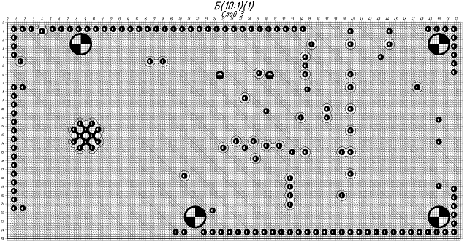Рисунок 3.6–Трассировка ПП, слой 3
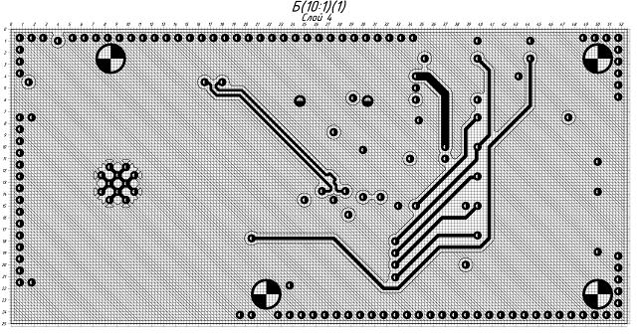
Рисунок 3.7–Трассировка ПП, слой 4
Реальный вид печатных плат, заказанных у компании “Резонит” представлен на рисунке 3.8.
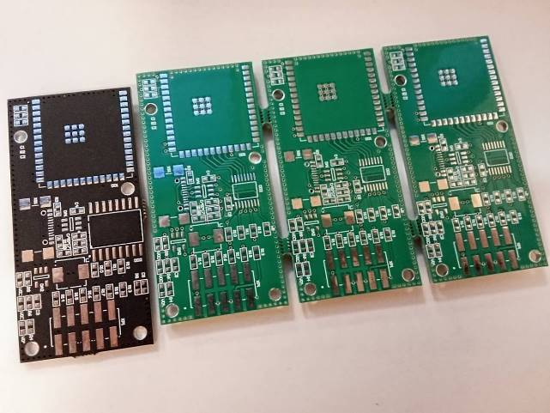
Рисунок 3.8 – Реальный вид печатных плат
Эффективная трассировка печатной платы достигается соблюдением ряда критериев:
- класса точности,
- компактности изделия,
- минимизацией длины дорожек.
Печатная плата многослойная (4 слоя), размеры которой равны 52,5х25 мм. Толщина медных дорожек от 0,3 мм до 2 мм, гарантийный поясок отверстий 0,2 мм. Печатная плата соответствует 4 классу точности ГОСТ Р 53429-2009.
Все используемые компоненты – КМП, расположенные на верхней стороне печатной платы, что увеличивает технологичность производства устройства. Плата изготавливается методом сквозной металлизации.
Питание подводится к компонентам по общей шине – проводнику толщиной 2 мм во внутреннем слое. На нижнем слое платы линии данных USB подстраивается под одинаковую длину, толщина линий данных 0,45мм, что в данном случае соответствует импедансу 90 Ом, необходимому для согласования с импедансом провода.

Выводы

В данном разделе была выполнена трассировка печатной платы и было обозначено расположение каждого элемента на ней. Разработанная двусторонняя печатная плата соответствует 4 классу точности и имеет габаритные размеры 52,5x25 мм.

4 РАЗРАБОТКА СБОРОЧНОГО ЧЕРТЕЖА ЯЧЕЙКИ

На основе 3D модели электронной ячейки был разработан сборочный чертеж устройства согласно ГОСТ 2.417-9. Данный чертеж представлен на рисунке 4.1.
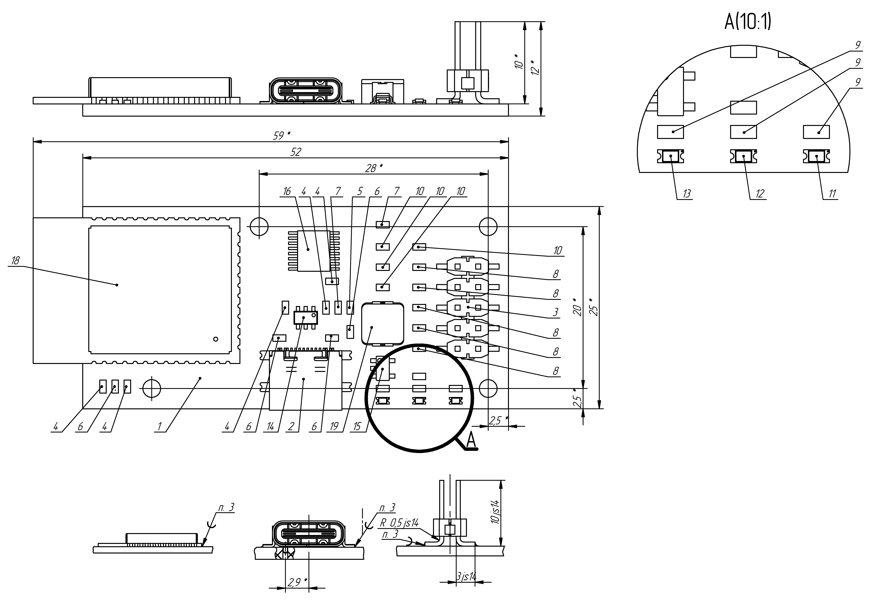
Рисунок 4.1 – Сборочный чертёж электронной ячейки
На сборочном чертеже указан выносной вид А с большим масштабом, чтобы было лучше видно точки на корпусах светодиодов, указывающие их направление.

5 РАЗРАБОТКА СБОРОЧНОГО ЧЕРТЕЖА УСТРОЙСТВА

На основе разработанной электронной ячейки были разработаны корпуса устройства, а также набор документации – чертёж крышки корпуса, чертёж основания и сборочный чертёж устройства «USB/IP SWD/JTAG программатор», представленные на рисунках 5.2-5.4. Внешний вид устройства в сборе представлен на рисунке 5.1
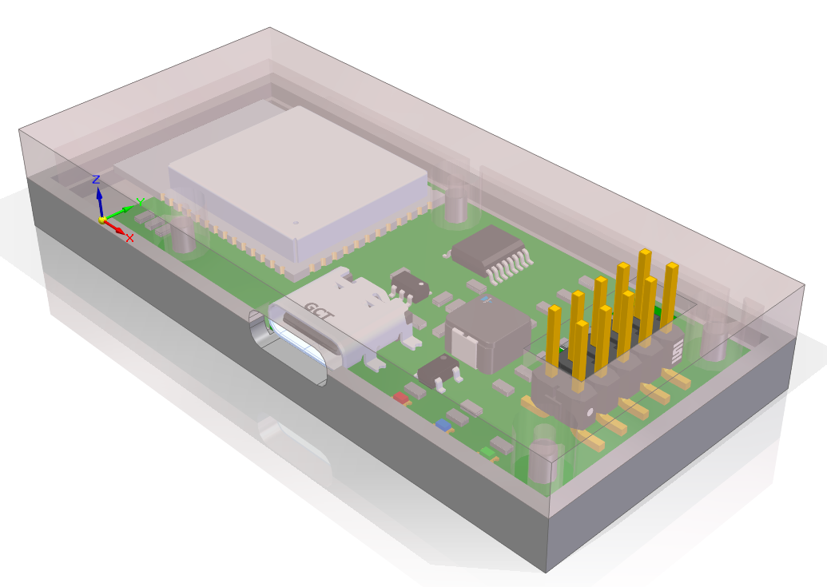
Рисунок 5.1 – Общий вид устройства

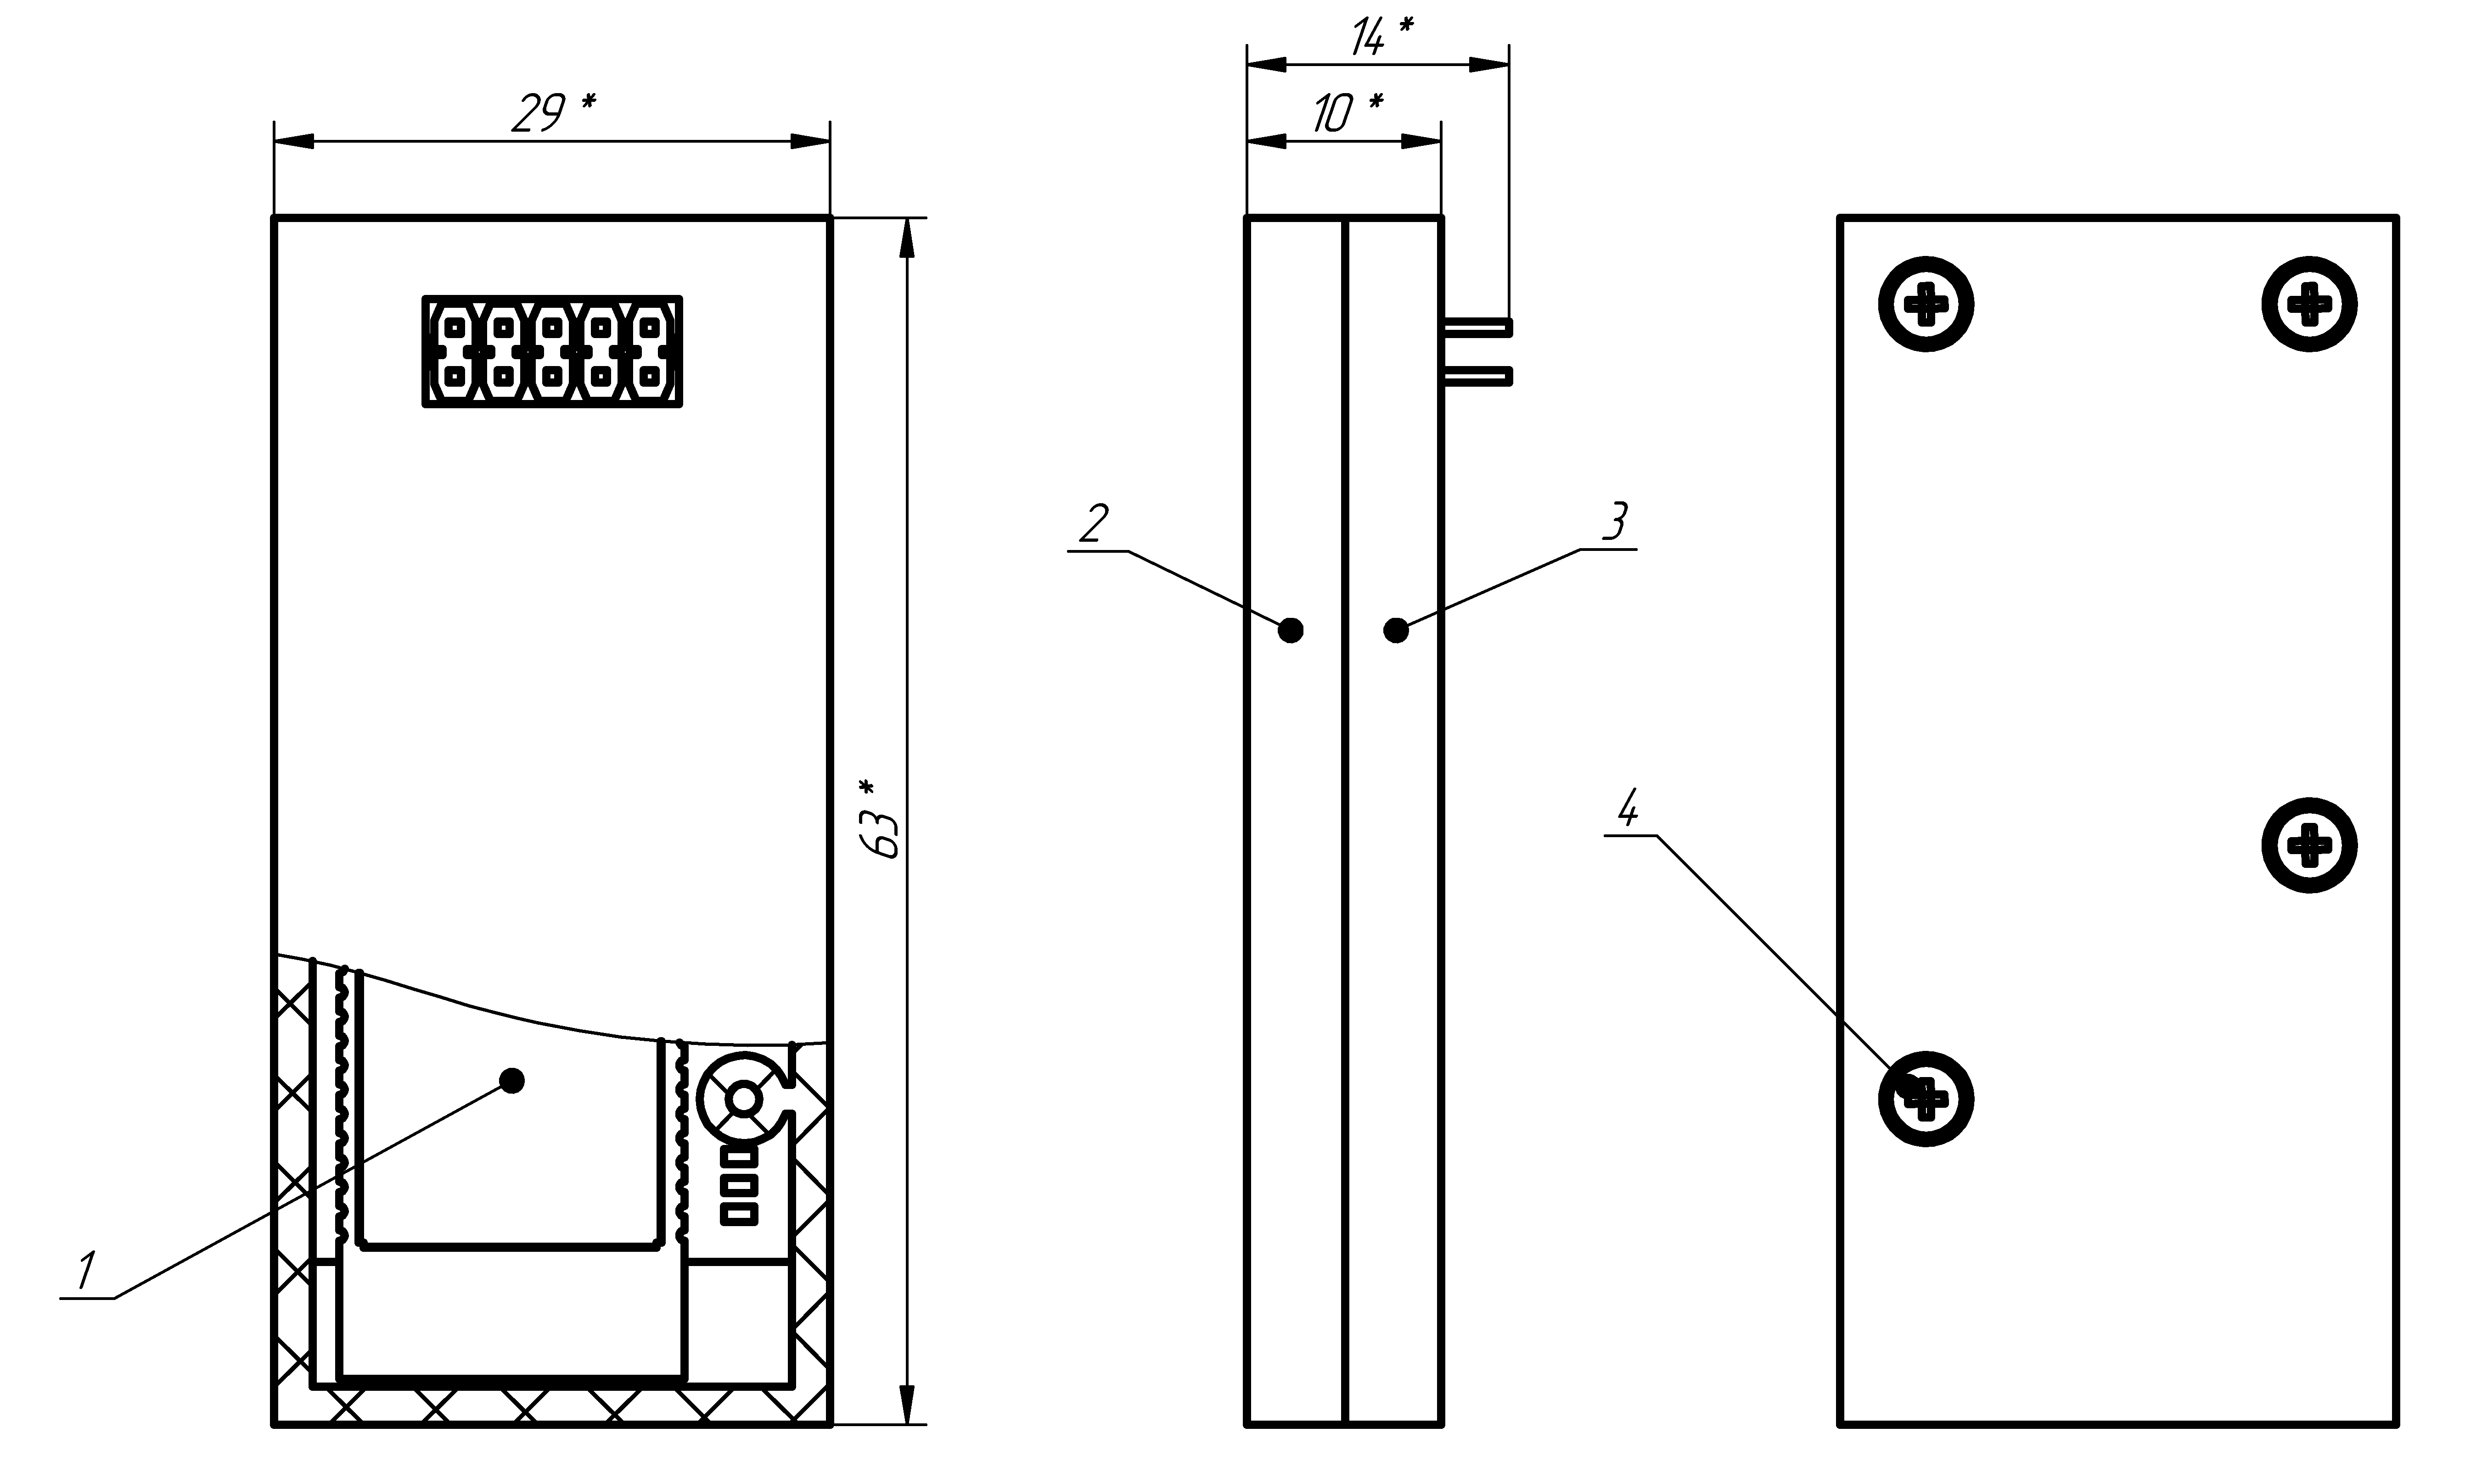
Рисунок 5.2 – Чертёж устройства в сборе
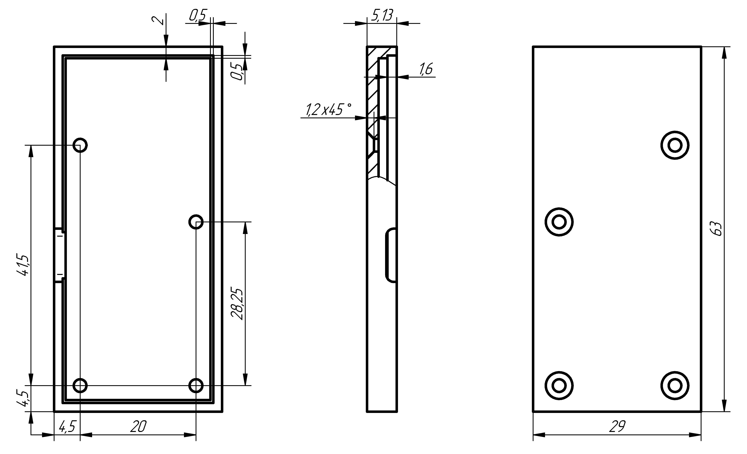
Рисунок 5.3 – Чертёж основания корпуса

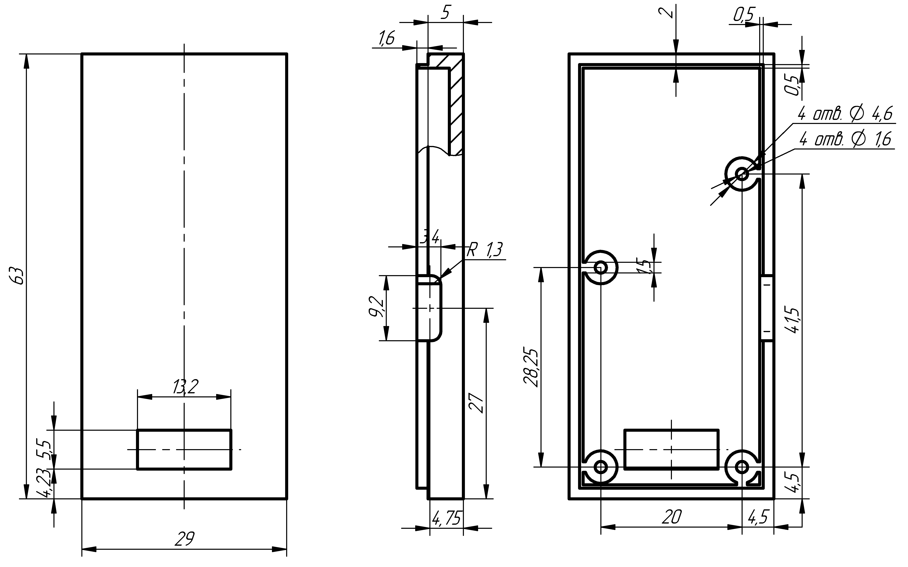
Рисунок 5.4 – Крышки основания корпуса
В данном корпусе используется только 4 винта, которыми закрепляются и электронная ячейка, и части корпуса. В корпусе имеются отверстия под разъём USB-C и под интерфейс программатора. Стенки корпуса имеют толщину в 2мм, по возможности использовалась везде одинаковая толщина, а форма частей корпуса позволяет извлекать из пресс-формы при литье пластика под давлением.

ЗАКЛЮЧЕНИЕ

В ходе работы была разработана структурная схема устройства. На основе структурной схемы была разработана принципиальная схема. На следующем этапе была произведена разработка конструкторско-технологических документов на устройство. Была проведена трассировка печатной платы, по которой был разработан перечень документации, необходимой для изготовления печатной платы. Также был изготовлен чертеж ПП устройства, частей корпуса и сборочный чертёж устройства.
В результате данной работы было разработано устройство «USB/IP SWD программатор». На разработанное изделие представлен комплект конструкторско-технологической и схемотехнической документации:
- структурная схема (приложение 1),
- принципиальная схема (приложение 2),
- трассировка ПП (приложение 3),
- чертёж основания корпуса (приложение 4),
- чертёж крышки корпуса (приложение 5),
- сборочный чертёж устройства (приложение 6).

ПРИЛОЖЕНИЕ 1
Схема электрическая структурная
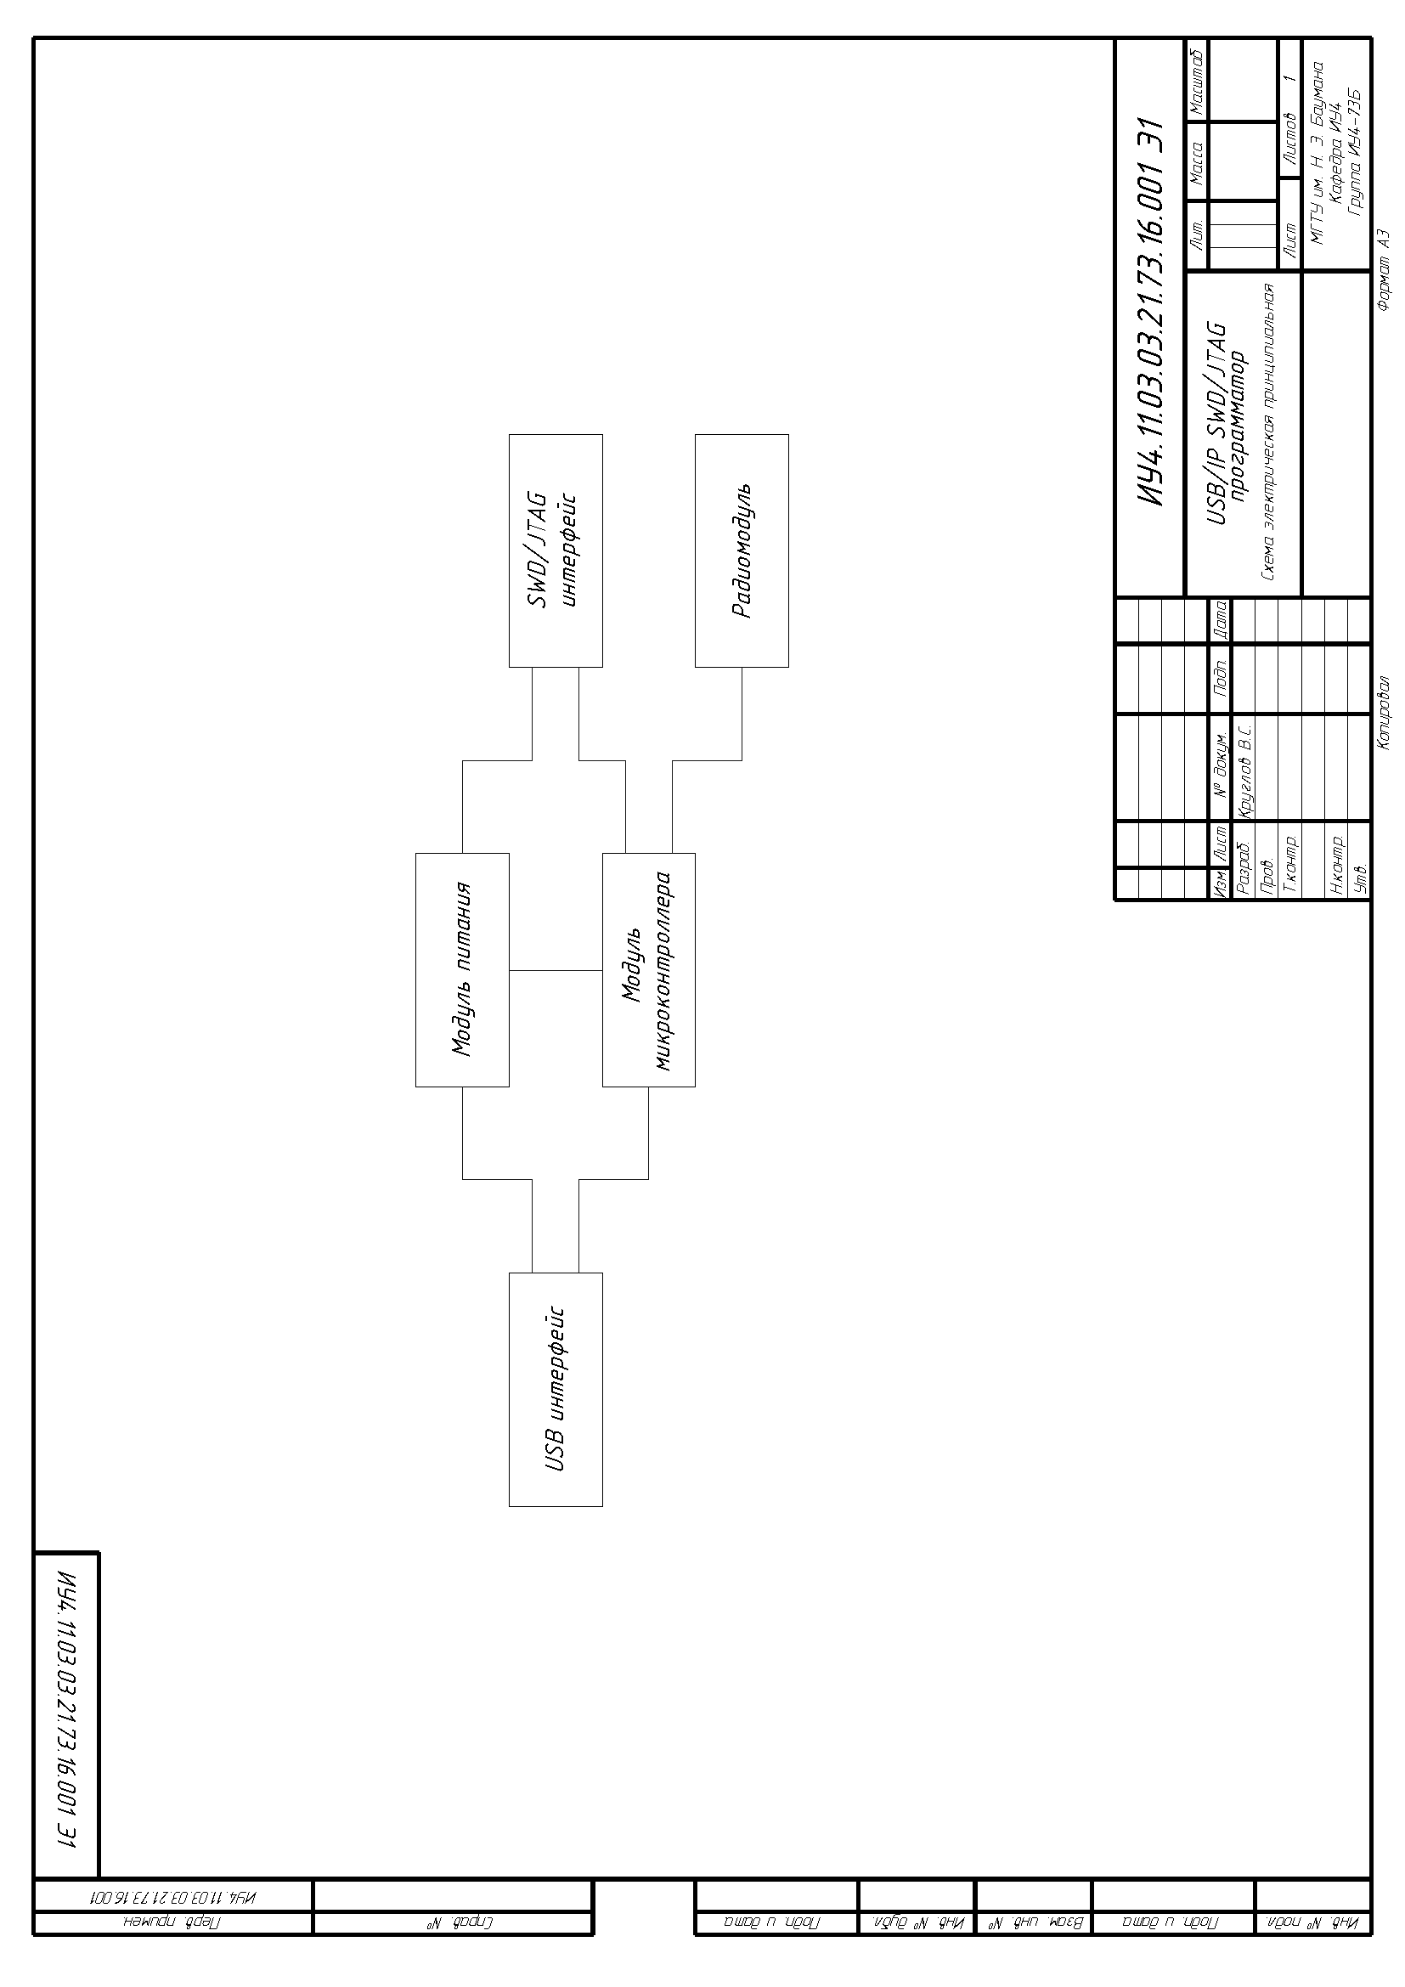

ПРИЛОЖЕНИЕ 2
Схема электрическая принципиальная
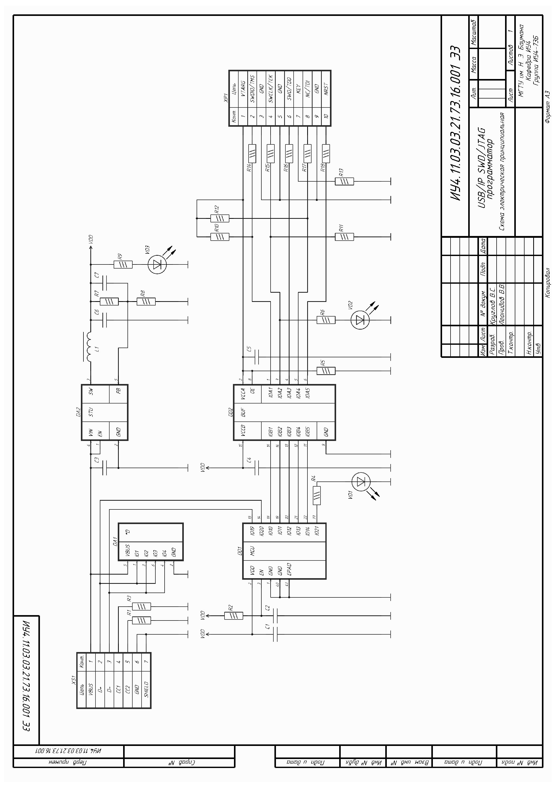

ПРИЛОЖЕНИЕ 3
Трассировка ПП
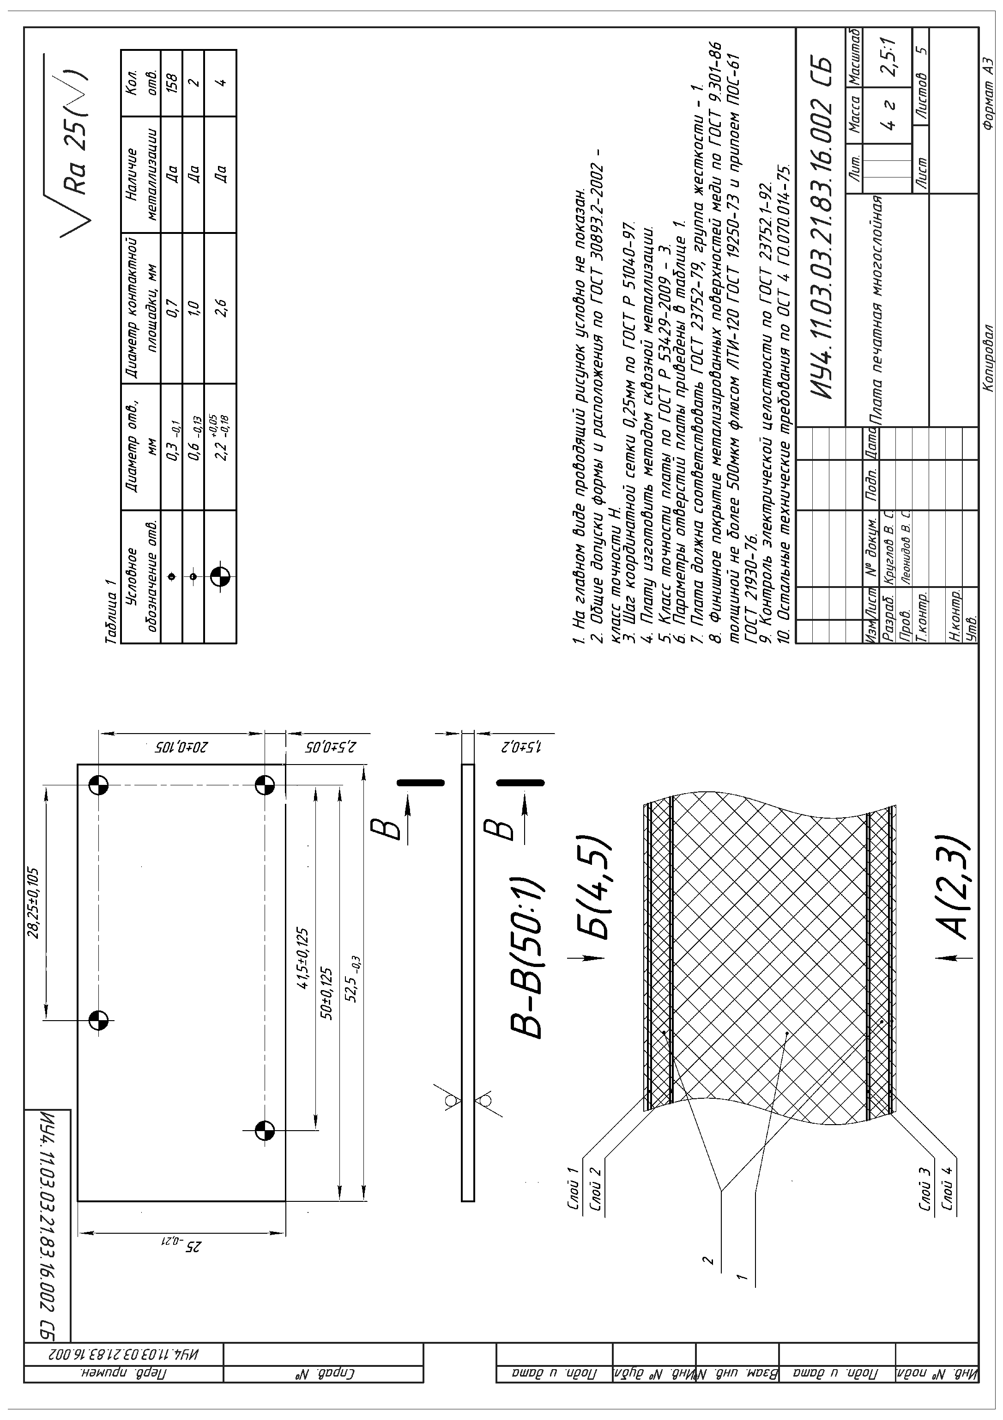
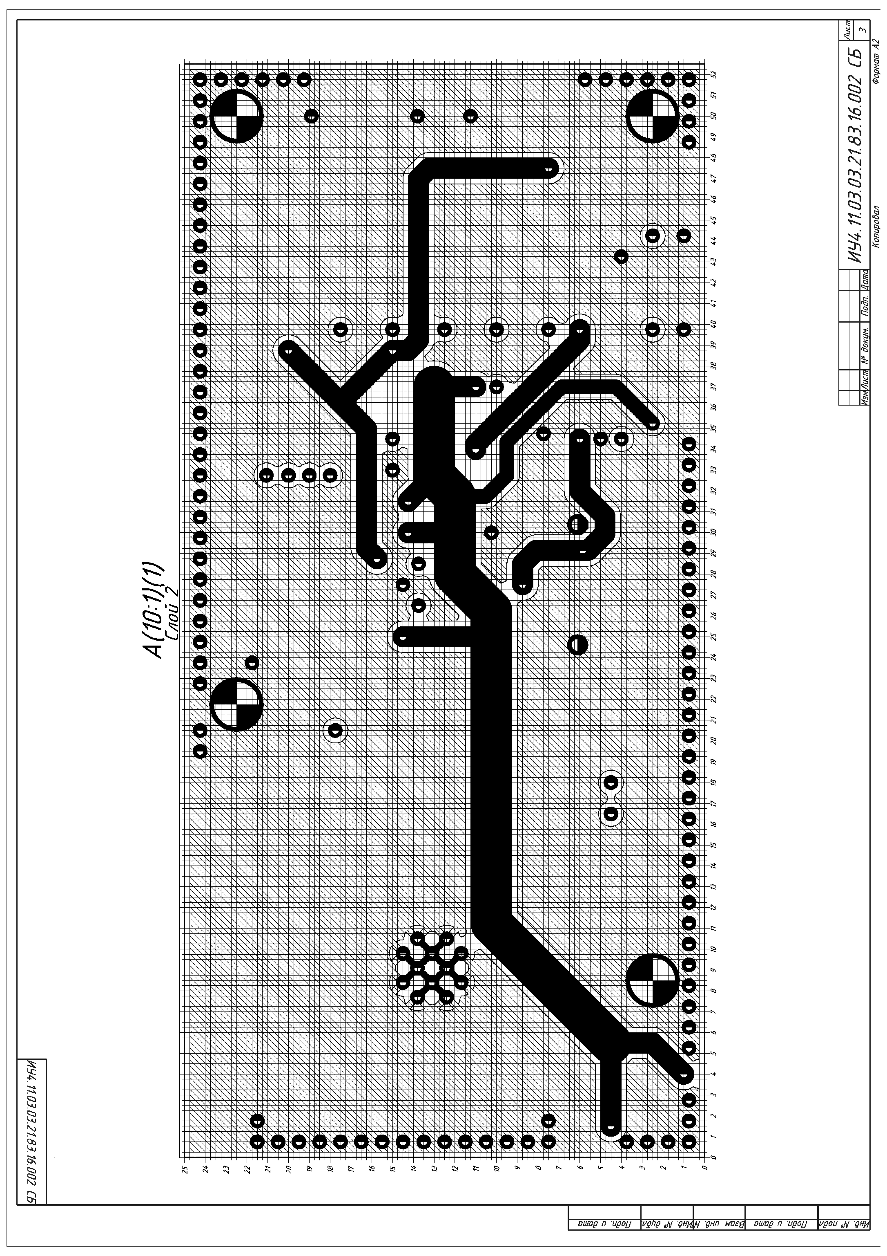
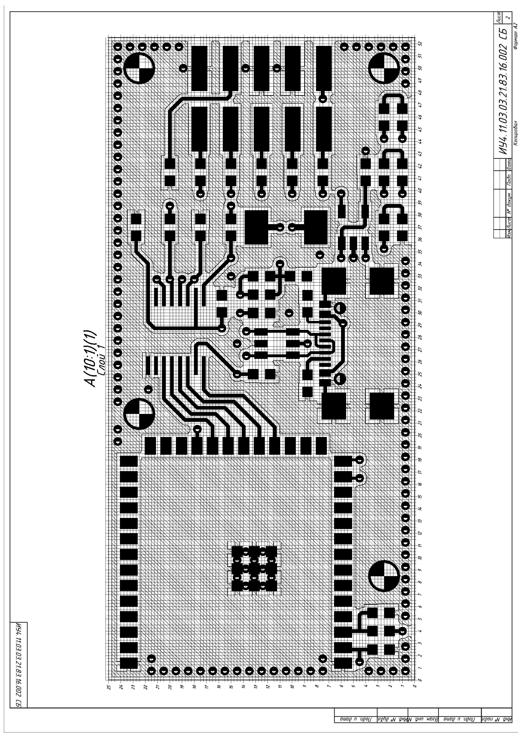
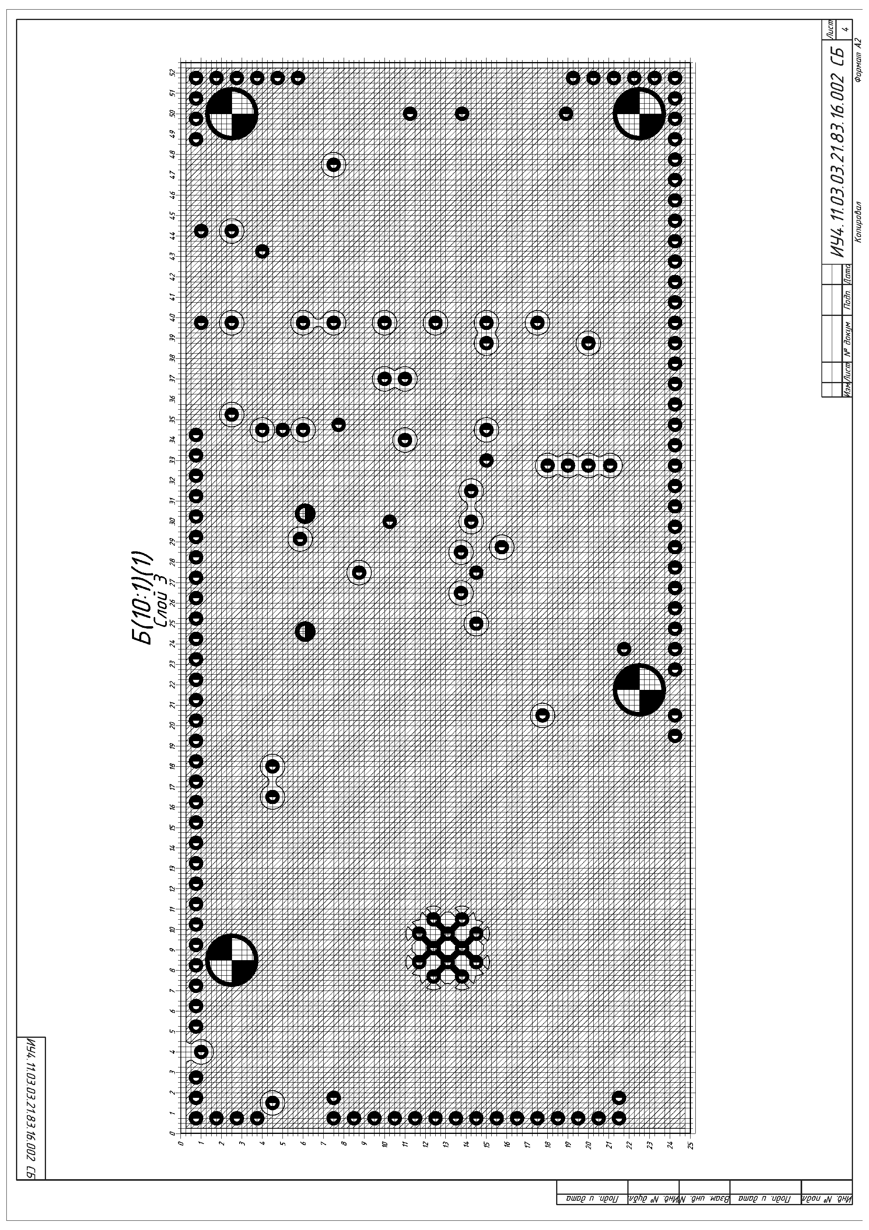
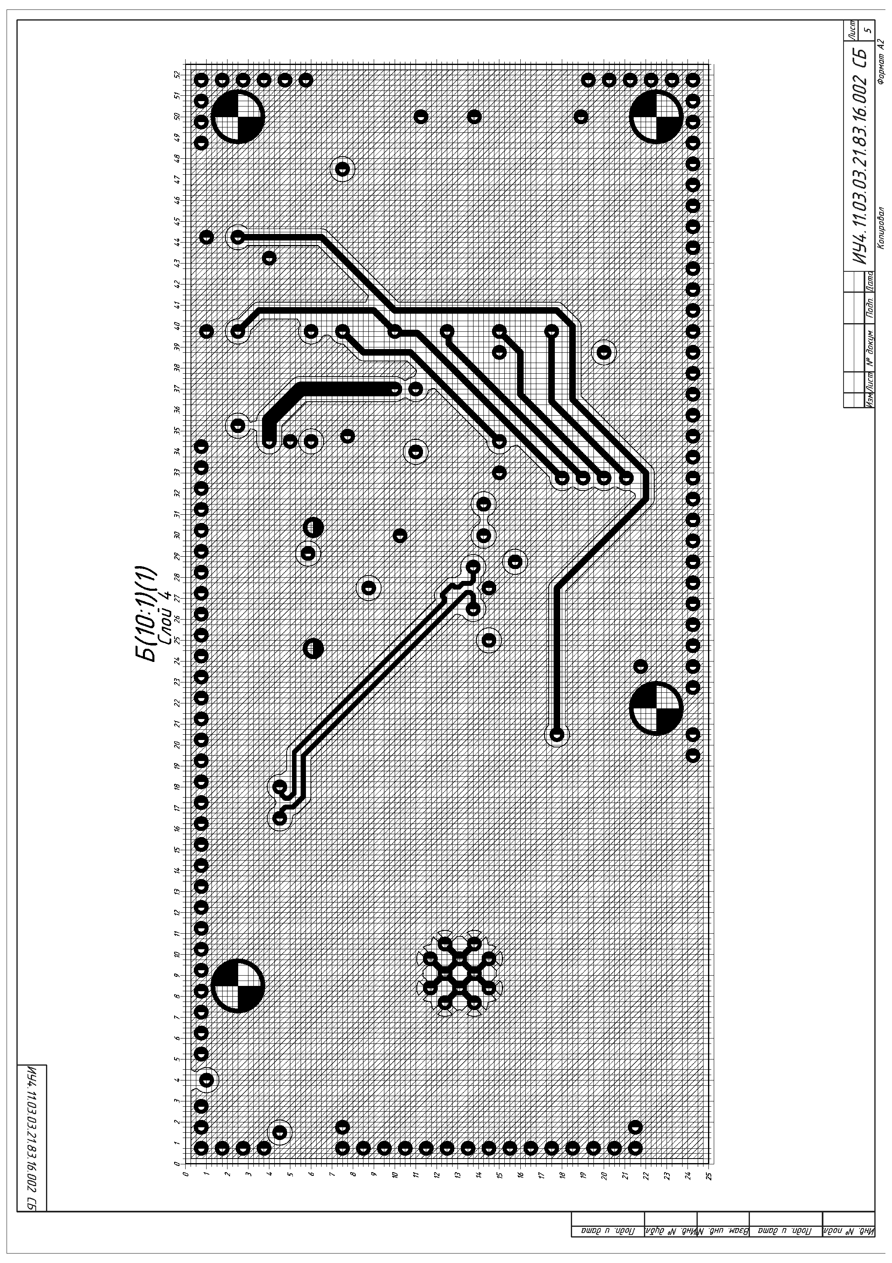

ПРИЛОЖЕНИЕ 4
Основание корпуса
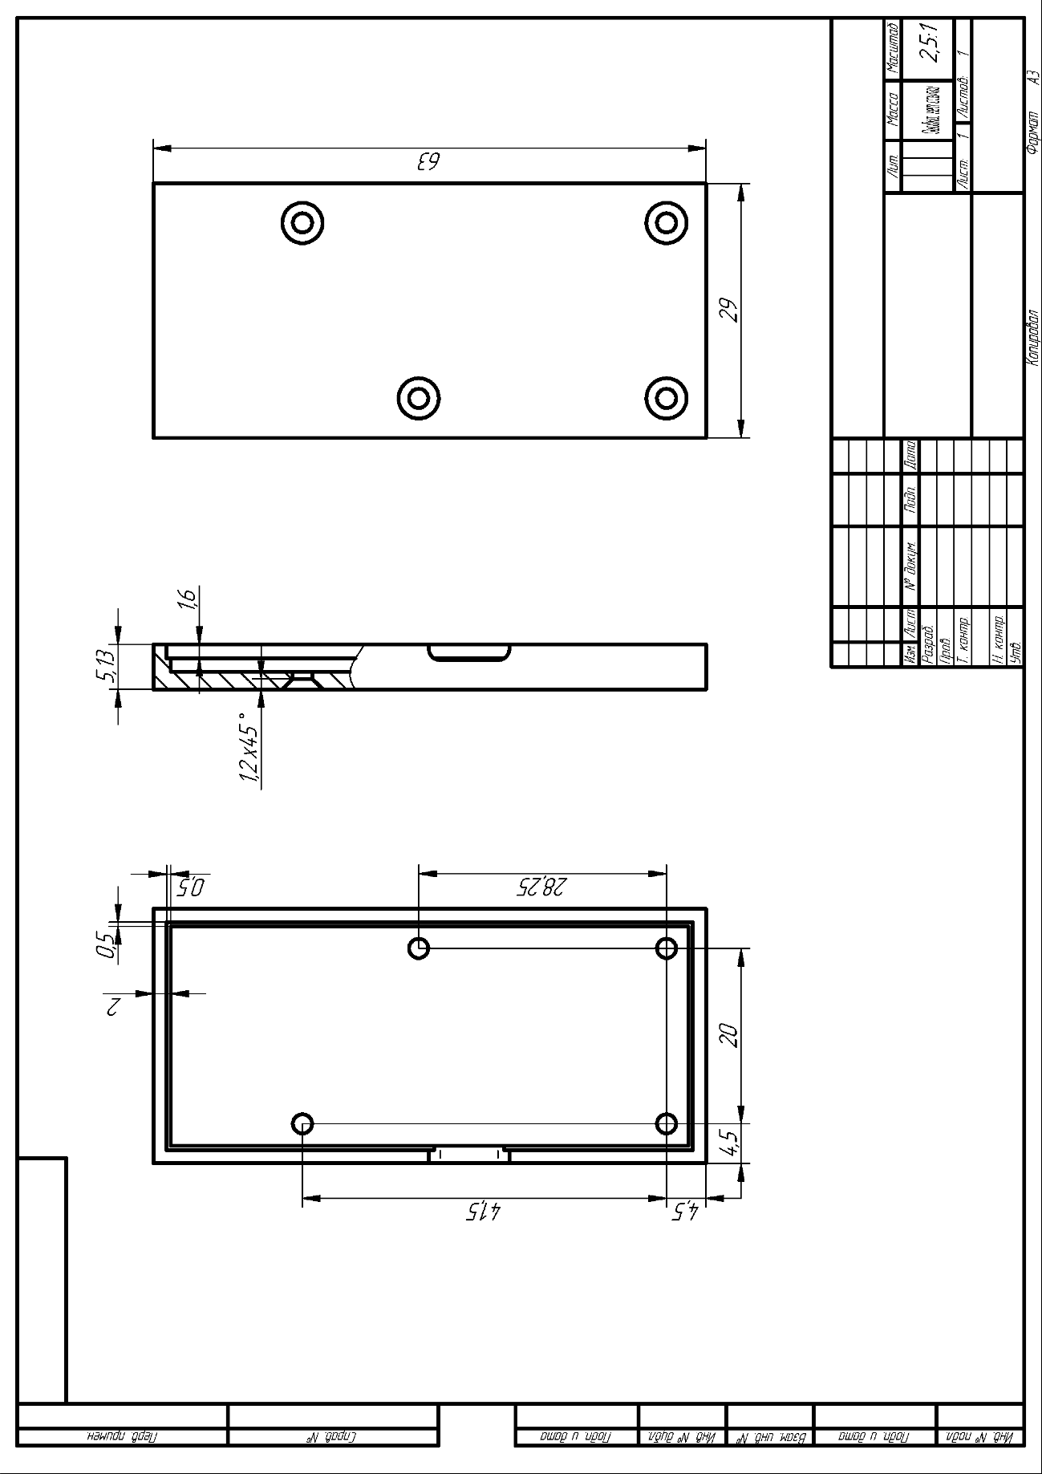

ПРИЛОЖЕНИЕ 5
Крышка корпуса
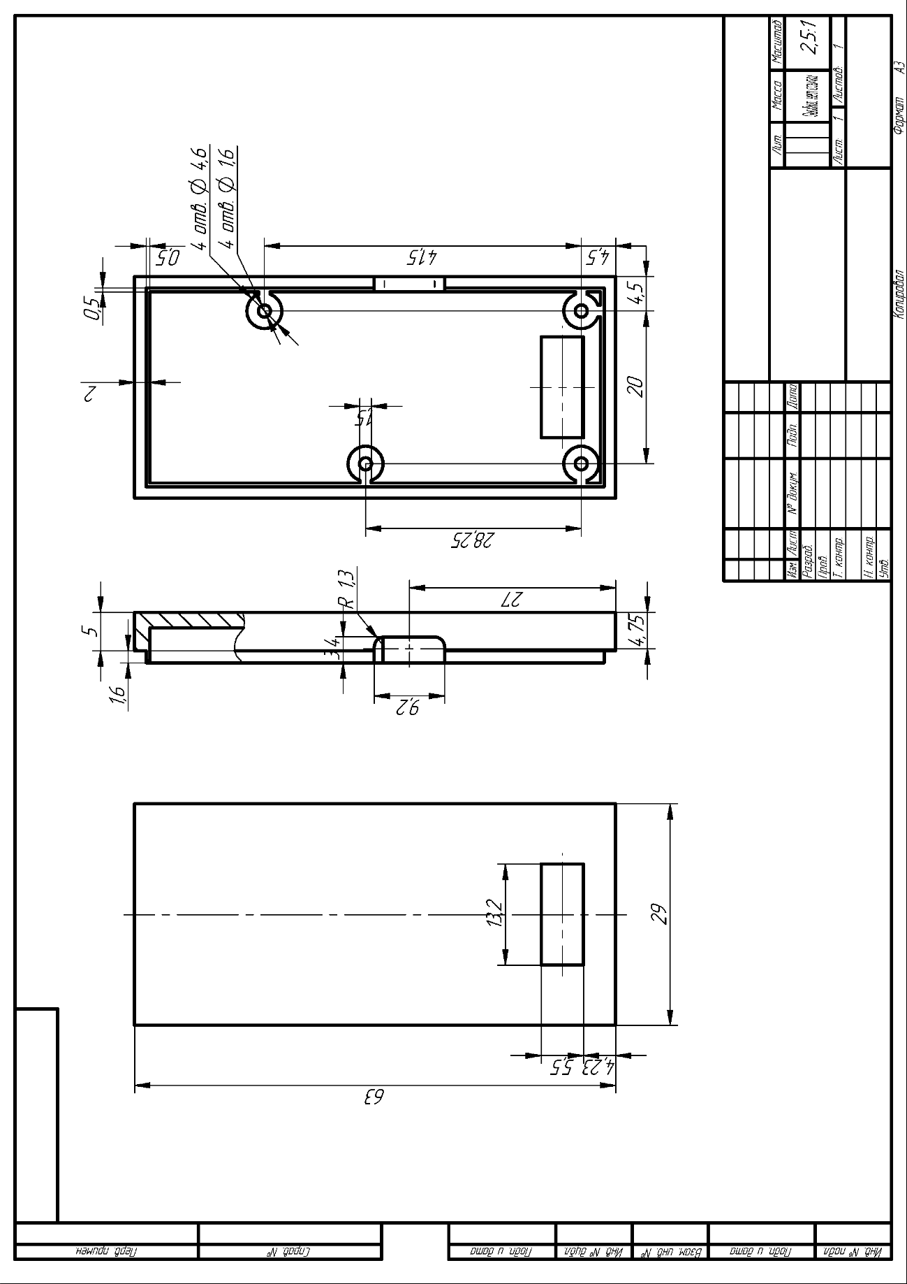

ПРИЛОЖЕНИЕ 6
Сборочный чертёж устройства
